Ведущий. Здравствуйте, дорогие гости! Мы рады приветствовать вас на самом чудесном из всех праздников – празднике новогодней елки.
К нам целый год на праздник собиралась
Зеленая красавица лесов.
Потом тихонько в этом зале наряжалась,
И вот теперь наряд ее готов.
Песня: «Елочка»
Аян
- Здравствуй, елка, как мы рады
Что ты снова к нам пришла
И в зелененьких иголках
Свежесть леса принесла!
Майнур
- На ветвях твоих игрушки
И фонарики горят,
Разноцветные хлопушки,
Бусы разные горят!
Алина
- Ты свежесть лесную рассветную
Внесла в нашу комнату светлую,
Расправила иглы смолистые
Зажгись огоньками искристыми!
Ваня
Здравствуй, елочка лесная,
Серебристая, густая!
Ты под солнышком росла
И на праздник к нам пришла!
Артур
Нарядилась ты на диво
Так нарядно, так красиво!
Вся в игрушках, фонарях,
Позолоте и огнях!
Алена
Ты пришла на радость детям,
Новый год с тобой мы встретим!
Дружно песню заведем,
Весело плясать пойдем!
Тамерлан
Хорошо украшена, хорошо наряжена
Елочка смолистая, стройная, душистая!
Хороводом встанем мы,
Песню все затянем мы
Хоровую, громкую, плясовую, звонкую!

Песня «Новогодняя»
Появляется Снегурочка.
Снегурочка. Здравствуйте, ребята! Здравствуйте, гости дорогие! Вижу, ваш праздник уже начался, звучат веселые песни, красивые стихи. И я сразу поняла: меня и моего дедушку Мороза здесь уже ждут. Правда?
Ведущий. Конечно, милая Снегурочка! Ребята сами тебе об этом расскажут.
Кирилл
Снега прилетели и землю укрыли,
Пурга и холодные ветры завыли,
Но пусть непогода бушует и злится,
На празднике будем мы веселиться.
Артур
На празднике мы от души потанцуем,
Любимые песни споем.
А с Дедом Морозом чуть-чуть поколдуем
И в сказку его попадем.
Ваня
В той сказке ждет новогоднее чудо,
Там новых мы встретим друзей,
И добрый волшебник придет ниоткуда,
Исполнит желанья детей.

Снегурочка.
Вы правы, ребята. Все готов для новогодней сказки, нет только ее главного героя - Деда Мороза. Но мне кажется он уже совсем-совсем близко.
Звучит негромкая музыка. Появляется запыхавшийся снеговик с большим конвертом.
Снеговик.
Вас приветствую, друзья,
К вам летел на санках я.
Так я торопился,
Что чуть не разбился.
Снегурочка.
Снеговик, мы очень рады тебя видеть на нашем празднике. А где же дедушка Мороз? Он разве не с тобой приехал?
Снеговик.
Не смог приехать Дед Мороз.
Я от него письмо привез.
Не бойтесь, горе не случилось.
Он вам велел письмо отдать
И возвращаться мне опять.
Ведущий.
Ну что ж, давайте прочтем, что нам Дед Мороз пишет. (Достает письмо, читает)
«Дорогие, ребята!
Поздравляю вас с наступающим Новым годом! Вы меня извините, но на праздник в детский сад приехать к вам не смогу. Много дел у меня накопилось: подарки всем детям готовлю, снегами пушистыми поля, леса и горы укрываю. Забот у меня сйечас много. А за подарками своими сами ко мне пожалуйте.
В санях у Снеговика для всех места не хватит, так что пусть Снеговик и Снегурочка едут ко мне сами, без помощников я один не управлюсь. А для вас в конверте лежит волшебная снежинка. Дуньте на нее 3 раза и окажетесь у меня дома. Жду вас в своей северной стране.
Дед Мороз.»
Снегурочка.
Ребята, мы со Снеговиком к деду Морозу будем добираться на санях. А вы - с помощью волшебной снежинки.
Снеговик.
Мы с вами не прощаемся. Увидимся у деда Мороза!
Танец : «Мишка с куклой»

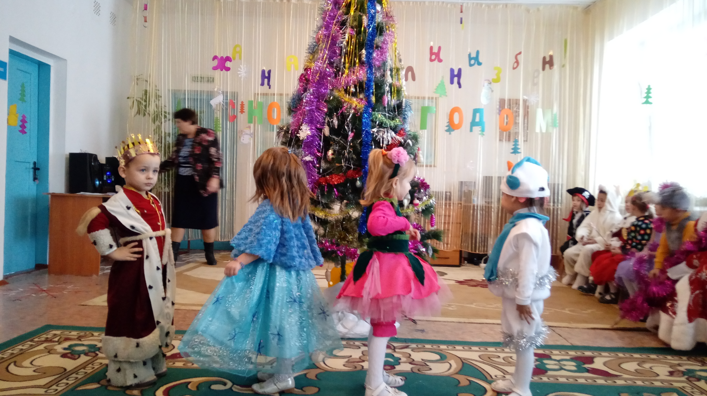

Ведущий. Ну, ребята, хотите отправиться к Деду Морозу в гости?
Дети. Да!
Ведущий. Тогда вставайте все вокруг меня. Я положу снежинку на ладошку. Давайте не будем торопиться. Дунем 3 раза медленно, но сильно.
Дети медленно дуют. Ведущий считает. Неожиданно после второго дуновения с грохотом и свистом появляется Баба Яга, подскакивает к ведущему и дует на снежинку третий, последний раз. Баба Яга злобно смеется.
Баба Яга. Ну что, касатики, попали к Деду Морозу? Как бы не так! На Север захотели!... Никогда вы туда не попадете!
Ведущий: Что же нам делать? Давайте мы с вами споем песню может дед мороз нас услышит и сам прийдет к нам
Майнур
Горит огнями елочка,
Под нею тени синие,
Колючие иголочки
Горят, сверкают инеем!
Лена
Игрушки разноцветные
Она для нас развесила.
И все глядят на елочку,
И всем сегодня весело!
Андрей
Этот день мы ждали долго,
Не видались целый год.
Запевай, звени под елкой
Новогодний хоровод!

Песня-танец : Хоровод
Ведущий снова достает снежинку, дети ее окружают. Успевают дунуть два раза, снова подкрадывается Баба Яга и в третий раз зло дует на снежинку. Зло смеется.
Баба Яга. Ух, какие прыткие! На Север захотели… Прохладиться захотели? Ну прохлаждайтесь

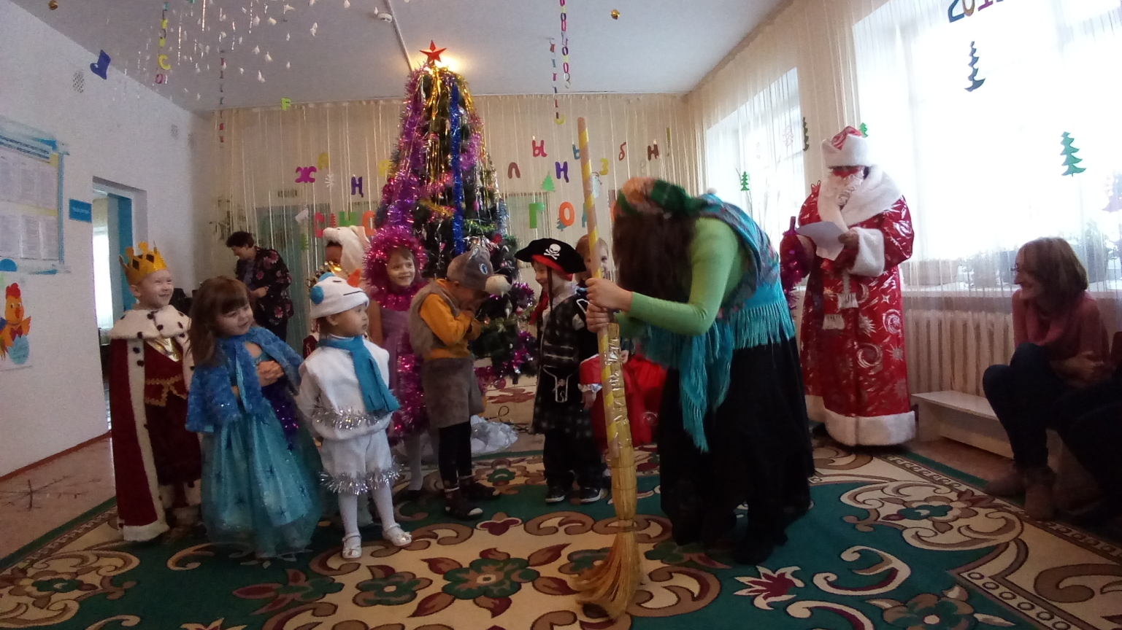
Артур
Засверкай огнями, ёлка,
Нас на праздник позови!
Все желания исполни,
Все мечты осуществи!
Андрей
С Новым счастьем,
С Новым годом
Всех поздравим, а потом
И походим хороводом,
И станцуем, и споём!

Алина
Снова праздник мы встречаем,
С Новым годом поздравляем.
Возле ёлочки пушистой
Вновь заводим хоровод.
Алёна
В гости к нам скорей спешите,
В светлом зале попляшите,
Спойте, в игры поиграйте,
В круг всех музыка зовёт.
Лена
Раздвигайте круг пошире,
Становитесь в хоровод,
Дружно, радостно мы жили
Дружно встретим Новый Год!
Ведущий. Ребята вставайте быстренько в кружок. Передадим друг другу из рук в руки волшебную снежинку
Дети начинают передавать снежинку, но вновь появляется Баба Яга, пытается отнять у детей снежинку, а у нее ничего не получается.
Баба Яга. Ну, погодите! Встретитесь вы еще мне! (Убегает с возмущенными криками.)
Дед Мороз. Здравствуйте, ребята!
Дети. Здравствуйте, Дед Мороз!
Дед Мороз. Заждались мы вас со Снегурочкой.
Дед Мороз. Все знаю про вас, ребятки. Про то, какие вы смелые, дружные и веселые. Со всеми трудностями справились, молодцы! И в моем царстве вас ждет веселье. Хочу вас спросить, не холодно ли вам у меня?
Дети. Нет!
Ведущий. Зимушка-зима нам с ребятами, Дед Мороз, по душе. Вот послушай об этом песню.
Песня «В декабре»,
Дед Мороз. А теперь хочу я с вами поиграть да загадки загадать. Послушайте меня внимательно. И ответьте на вопрос: «Что растет на елке?». Если вы со мной согласны, поднимайте руки вверх и отвечайте: «Да!», а если не согласны, молчите и рук не поднимайте.
Что растет на елке? Зайчики из ваты?
- Да!
- Плитки-шоколадки?
- Да!
- Конфеты, мармеладки?
- Да?
- Детские кроватки?
- Нет!
- Что растет на елке? Бусинки?
- Да!
- Хлопушки?
- Да!
- Рваные ботинки?
- ?
Дед Мороз. Ну, веселая игра?
Дети. Да!
Дед Мороз. А теперь плясать пора.
Ведущий. Руку подадим друг другу,
Встанем парами по кругу.
Танец снежинок
Дед Мороз. Я увидел просто чудо,
Никогда вас не забуду.
Вы прекрасно танцевали,
Лишь стихов мне не читали.
Кирилл
Дед Мороз, шутник изрядный,
Водит звездный хоровод!
Поглядит и всё нарядной
Снежной искрой уберет!
Дед Мороз, Дед Мороз!
Хорошо, что ты принес
В детский сад сегодня
Праздник Новогодний!
Ваня
Дед Мороз, Дед Мороз!
Он к бровям нашим прирос,
Он залез к нам в валенки.
Говорят, он Дед Мороз,
А шалит, как маленький!
Даша
Он испортил кран с водой
В нашем умывальнике.
Говорят, он с бородой,
А шалит, как маленький!
Аян
От рисует на окне
Звёзды, пальмы, шарики.лет,
Говорят, ему 100
А шалит, как маленький!
Ваня
Мы — веселые ребята,
Нас зовут снеговики!
Очень любим мы веселье
В новогодние деньки!
И поэтому для вас
Потанцуем мы сейчас!
Алина
Снег, снег, снег, снег
Осыпает ветки.
На березе, на сосне
Снежные конфетки!
А на елочке у нас
Снег ненастоящий,
Но такой же, как в лесу,
Белый и хрустящий!
К нам приехал Дед Мороз,
Вместе с нами пляшет!
До чего же хорошо
Всем на елке нашей!

Дед Мороз. До наступления Нового года остается совсем немного времени. Скоро часы пробьют 12 раз. Не стоят стрелочки на месте.
Песня: Тик - так
Дед Мороз. С Новым годом! С Новым годом!
Пусть вам счастье принесет
Светлый, радостный, веселый,
Долгожданный Новый год!
Снегурочка. Дедушка, пора ребятам подарки раздавать.
Дед Мороз. Ты права, внученька. Настало время порадовать вас подарками. Позову-ка я свой волшебный мешок. (Стучит посохом)
Что ж мешок к нам не спешит?
Может он под елкой спит?
Лучше сам за ним схожу,
Если спит, то разбужу.
Дед Мороз уходит за занавес, в это время из дверей появляется Мешок-сюрприз.
Мешок. Я уж вас совсем заждался,
Вот пошел и прогулялся.
Вы скажите мне, друзья,
Может быть, не нужен я?
Снегурочка. Мы тебя весь праздник ждали
И сейчас вот только звали.
Ты на зов наш не пришел,
За тобой Мороз пошел.
Я тебя здесь посажу.
И за дедушкой схожу.
Снегурочка оставляет Мешок посреди зала. Сама уходит за занавес за Дедом Морозом. Из-за двери на цыпочках подкрадывается Баба Яга.
Баба Яга. А! Мешок уж здесь лежит? (Дотрагивается до него.)
Ведущий. Ой, не трогай, убежит!
Баба Яга. Не болтайте языком!
Мешок. Вам не справится с Мешком.
Дед Мороз наколдовал,
Чтоб меня никто не брал.
Баба Яга. Не перечь ты мне, нахал!
Мешок. Ну, тогда я побежал.
Мешок убегает за занавес.
Баба Яга. Стой! Куда! Стой, тебе говорят!
За занавесом слышится голос Деда Мороза.
Дед Мороз. А, вот ты где. Проказник!
Дед Мороз, Снегурочка и Ведущий вносят мешок м подарками.
Дед Мороз. А ты, старая злодейка, зачем сюда пожаловала?
Баба Яга. Я! Как зачем! Веселиться: поиграть. Попеть… Что там еще (чешет затылок…) А! Поплясать…
Дед Мороз. Ах ты обманщица! Опять какую-то гадость приготовила?
Баба Яга. (хитро) Да ты что, Мороз! Говорю, повеселиться я хотела…
Дед Мороз. Повеселиться? Ну так веселись!
Баба Яга начинает плясать, постепенно выбивается из сил, задыхается и просит пощады, признается, что хотела украсть подарки.
Баба Яга. Ой! Не могу больше! Ой-ой-ой, пощадите!
Дед Мороз. Ах, не можешь больше? Тогда убирайся прочь! (Дует на Бабу Ягу. Она, как будто под напором ветра, убегает в двери.)
Дед Мороз. Ну, ребятки, со злом покончено. А вы получайте то, что заслужили.
Раздают подарки.
Дед Мороз. Мы скажем «До свидания» друг другу
И вновь расстанемся на год,
А через год опять завоет вьюга,
И дедушка Мороз с зимой придет.
Снегурочка. Вы только нас совсем не забывайте,
Вы ждите нас, мы с дедушкой придем.
И вновь и песнями и танцами встречайте,
А мы вам лучшие подарки принесем.
Дети встают свободно по залу.
Песня «Ах какой хороший»

